TÍTULO |  |  | ACOMPANHAMENTO EM CAMPO
ESCOPO |  |  | Qualimetria de Amostras
CLIENTE |  |  | INFORMÓBILE
DATA |  |  | 10/04/2024
N° DE RELATÓRIO |  |  | XXXX/2024
TIPO: | x | EAQ (Ensaios e análises)
 |  | P&D (Projetos)
 |  | OUTROS (Especificar):

RELATOR RESPONSÁVEL

William R Alves
Laboratório

OBJETIVO

O objetivo deste relatório é apresentar os dados referentes ao processo de aplicação em campo, realizado dia 10/04/2024 no cliente Informóbile, bem como avaliar os produtos. O processo foi acompanhado pelo Sr. Cândido e Sr. Davi.

MATERIAIS E METODOLOGIAS

2.1 Preparação dos Produtos

019VZ528.21 - FUNDO ACAB NC LOTE 015/24
030CT003.21 - CATALISADOR PU LOTE 041/24
010SV092.21 - REDUTOR PARA NC LOTE 010/24

2.1 Preparação dos Substratos
Os materiais já preparados mecanicamente no formato do produto final foram previamente moldados e entregues para o setor da pintura. A Figura 1 apresenta o processo de lixamento (realizado com lixa 240), realizado de forma manual em virtude dos ângulos das peças e a Figura 2 o aspecto das peças. Os materiais lixados são empilhados para aplicação da primeira demão de fundo para esse projeto acompanhado.

Figura 1. Processo de lixamento e aplicação
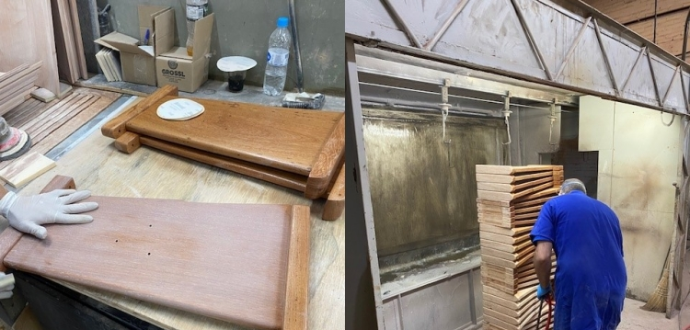
As madeiras são comercializadas em diferentes densidades e cada uma precisa ser lixada adequadamente. Madeiras mais densas sofrem abrasão mais demoradamente que as menos densas. A utilização de grãos finos em uma superfície bastante áspera não será tão eficaz no alisamento. Cada grão corresponde a diferentes profundidades de arranhões na madeira e eles são usados para suavizar lentamente as superfícies. O lixamento visa eliminar as marcas de serra e de aplainamento promovendo uma superfície regular, o que permite uma aderência perfeita do produto utilizado para acabamento. Em geral, o processo de lixamento da madeira pode ser dividido em duas etapas, conhecidas como desbaste e acabamento, a primeira visa reduzir a aspereza superficial e a segunda prepara a madeira para aplicação de materiais de acabamento. O aspecto esbranquiçado resultante da área trabalhada após o lixamento é evidência da quebra parcial do polímero dado como demão de fundo. Depois de fazer o lixamento, o pó nas superfícies fora removido através de ar.

Figura 2. Aspecto após o lixamento com P240.
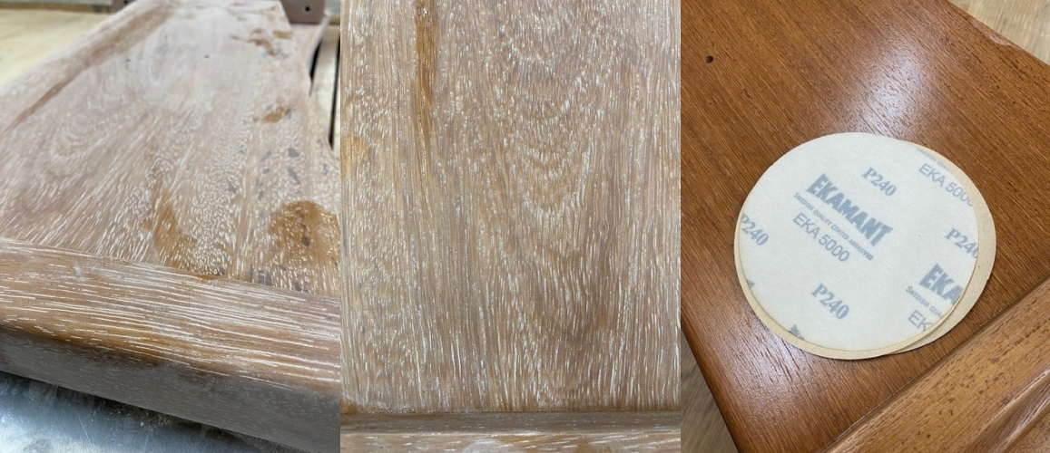

Os materiais já preparados e aplicados foram curados em estufa a 70°C por 15 minutos e deixados lado a lado em outro espaço (imagem a esquerda na Figura 3), permanecendo no local em torno de 1:30 – 2:00 h antes de novo lixamento quando dada a outra demão, como acabamento. Além disso, quatro peças foram separadas para serem testadas no Laboratório da Realfix (adesão, brilho, flexibilidade), conforme Figura 4. As peças passaram pelo mesmo processo que as demais, tendo sido lixadas, curadas e secas em estufa. Através da pintura, é possível proteger a madeira aumentando a sua durabilidade e contribuindo para a redução dos custos de manutenção e reparação.

Figura 3. Aspecto após o lixamento com P240.
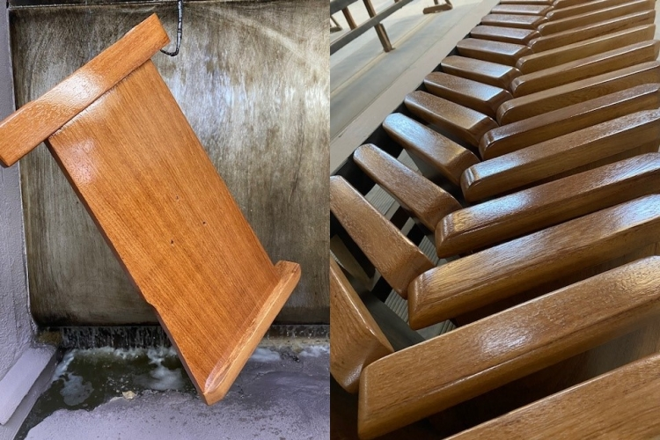

Figura 4. Materiais separados para a Realfix
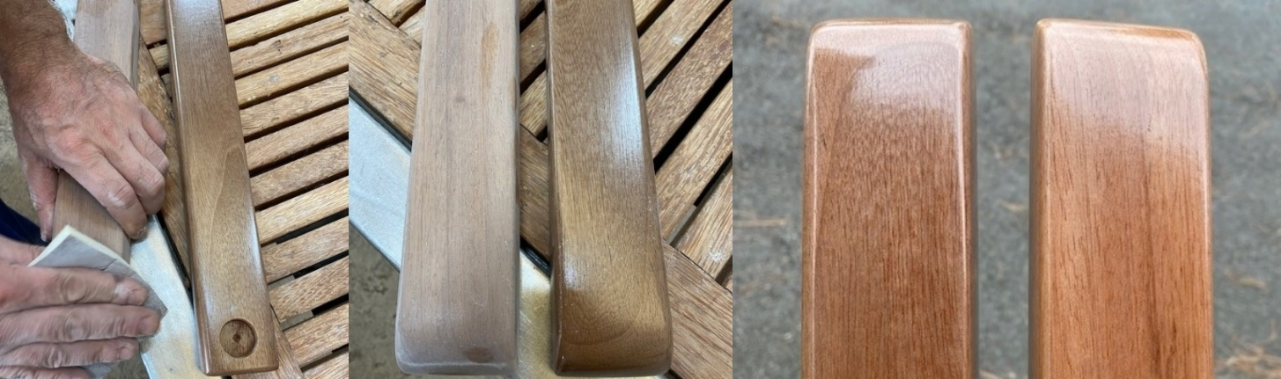

PARTICIPANTES

William R. Alves – Coordenador de Pesquisa e Desenvolvimento
Cláudio Silva – Químico

RESULTADOS E CONCLUSÃO

A análise de liberação dos itens fornecidos (Tabela 1) mostrou que não havia nenhum desvio de suas características originais. O teste de aderência em grade foi realizado, bem como análise microscópica (microscópio digital com display LCD colorido 720p sensor) do corte na peça aplicada pelo cliente (Figura 5). Produtos considerados aprovados.

Tabela 1 – Comparativo entre as amostras REALFIX e ATLAS
Produto | 030CT003 |  |  | 019VZ528
Parâmetro | Faixa mínima | Faixa máxima | Prático | Faixa mínima | Faixa máxima | Prático
Peso Específico - PE (g/cm³) | 0,900 | 1,000 | 0,982 | 0,940 | 0,980 | 0,980
Viscosidade (CF4) | - | - | - | 90,0 | 100,0 | 95,0
Fineza (H) | - | - | - | 6,0 | 7,0 | 6,5

Figura 5. Imagem microscópica do corte em grade para testes de aderência
